ZAE a ELK

**Vymenujte základné veličiny a jednotky sústavy SI.**

Meter/ m

Kilogram/ kg

Sekunda / s

Ampér / A

Kelvin / K

Mól / mol

Kandela / cd

**Vysvetlite rozdiel medzi vodičmi a izolantmi.**

Vodiče prepúšťajú elektrický prúd/elektróny zatiaľ čo izolanty bránia v prechode elektrónov

**Vyjadrite, ako sa zmení kapacita kondenzátora, ak vzdialenosť dosiek zväčšíme na dvojnásobok.**

Čím sú dosky k sebe bližšie tým je kapacita väčšia teda ak vzdialime dosky od seba dvojnásobne tak sa zníži kapacita dvojnásobne.

**Vysvetlite príčiny rozdielnych vlastností vodičov a izolantov.**

V izolantoch sa len zriedka nachádzajú voľné elektróny a elektrónová vodivosť.

**Povedzte z akých prvkov sa skladá jednoduchý elektrický obvod.**

Jednoduchý elektrický obvod sa skladá s El. zdroja (baterka, sieť), vodičov a záťaže, prípadne nejaký spínač

**Načrtnite a pomenujte časti zloženého elektrického obvodu.**

Zložitý elektrický obvod obsahuje viacero napájacích zdrojov, odporov a uzlov, prípadne nejaké iné el. zariadenia.

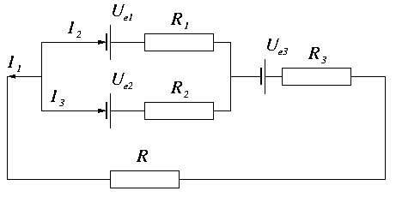

**Vysvetlite, aký je rozdiel medzi pasívnym a aktívnym jednobranom?**

Je to vlastne čierna skrinka, môže sa chovať ako zdroj ale aj ako záťaž.

Rozdiel medzi aktívnym a pasívnym spočíva v tom že Aktívny jednobran obsahuje aktívne prvky zatiaľ čo pasívny neobsahuje žiadne aktívne prvky

**Vysvetlite fyzikálny princíp jednosmerného elektrického prúdu v kovoch.**

Kov je vlastne kryštálová mriežka utvorená z kladných iónov, medzi ktorými sa neusporiadane pohybujú válenčné elektróny. Pokusmi sa potvrdilo, že elektrický prúd v kovoch tvoria iba voľné elektróny.

**Vysvetlite, aký je rozdiel medzi elektrickým prúdom a napätím?**

Elektrický prúd je pohyb elektrických nábojov od jedného pólu k druhému.

Elektrické napätie je rozdiel elektrických potenciálov medzi dvoma bodmi, vyjadruje energiu potrebnú na premiestnenie náboja medzi týmito pólmi.

**Vysvetlite Ohmov zákon.**

Elektrický prúd v obvode je priamo úmerný napätiu zdroja a nepriamo odporu.

I = \frac{U}{R}

**R=U/I**

**Vysvetlite fyzikálnu podstatu elektrického odporu v kovoch.**

Je zapríčinený zrážkami vodivostných elektrónov s iónmi mriežky, pričom čím viac zrážok, tým väčší odpor.

**Vyjadrite, aký je vzťah medzi odporom a vodivosťou; medzi merným odporom a mernou vodivosťou?**

Elektrická vodivosť:

G = \frac {1}{R}  Jednotka je siemens

Elektrický odpor:

R = \frac{U}{I}

Merný odpor:

\sigma = \frac {1}{\rho} Základná jednotka je Ohm na meter štvorcový

Merná vodivosť:

\rho = \frac {1}{\sigma}

**Vysvetlite závislosť odporu od teploty.**

Pre kovové vodiče platí že zo zväčšujúcou teplotou sa ich odpor zväčšuje.

**Vysvetlite na príklade charakteristík, ako sa líšia lineárne a nelineárne rezistory. Platí pre nelineárne rezistory Ohmov zákon?**

Nelineárny rezistor je charakterizovaný nelineárnou závislosťou napätia od prúdu. Je to dôsledok skutočnosti že ohmický odpor takéhoto prvku je funkciou napätia, resp. prúdu tečúceho cez obvodový prvok.

Ohmov zákon teda neplatí

**Definujte elektrickú prácu a výkon elektrického prúdu. Uveďte príklady výpočtu.**

Je to fyzikálny jav, pri ktorom elektrické pole pôsobí elektrickou silou na elektricky nabité teleso a posúva ním.

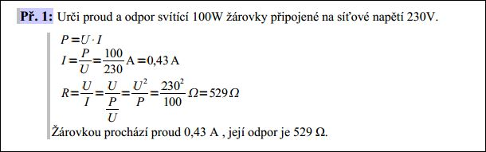

**Napíšte jednotky elektrickej práce a výkonu, a to aj pre ich najpoužívanejšie násobky.**

Práca:

W = U · I · t

**Jednotkou elektrickej práce je joule [J]. Častejšie sa však používa jednotka „wattsekunda“ [Ws]. Medzi týmito dvoma jednotkami je nasledovný prepočtový vzťah:**

**1 J = 1 Ws**

Výkon:

P = W / t

P = U · I

Watt, Kwatt, Megawatt

**Vysvetlite prečo sa vodiče prechodom elektrického prúdu zohrievajú? Ako sa správajú elektróny vo vodiči?**

Vodič kladie el. prúdu odpor, spotrebováva elektrickú energiu. Táto energia sa zmení na teplo. Elektróny narážajú a tým sa vodič zohrieva.

**Uveďte príklady, kedy sa snažíme maximálne využiť dôsledky Joulovho- Lencovho zákona a príklady, kedy sa snažíme tieto účinky čo najviac využiť v praxi.**

Napríklad pri indukčnej brzde, Otáčajúci sa kotúč prechádza oblasťou medzi nástavcami jadra cievok. Pri tomto pohybe dochádza v kotúči ku zmenám magnetického poľa.

V dôsledku tejto zmeny sa vo vodivom kotúči indukujú vírivé prúdy, ktoré pôsobia proti zmene magnetického poľa. Majú brzdiaci účinok.

**Vysvetlite ako určíme a vypočítame účinnosť elektrického stroja?**

\eta = \frac{P^\prime}{P}, Má bezrozmernú jednotku s príponou %

P s čiarov je výkon teda forma energie odobratá zo zariadenia za jednotku času

P je príkon teda energia ktorú musíme zariadeniu dodať preto, aby bol schopný zobrať požadovaný výkon

**Zostavte elektrický obvod z troch paralelne spojených rezistorov, ak ich výsledný odpor je 5 Ohmov. Prvý rezistor má hodnotu odporu 10 Ohmov, druhý 20 Ohmov. Akú hodnotu má tretí rezistor?**

Tretí rezistor by mal mať hodnotu približne 0,22 Ohm na základe vzťahu

\frac{1}{R} = \frac{1}{R_{1}} + \frac{1}{R_{2}}

**Zostavte obvod z dvoch cievok ktoré majú rovnaký odpor. Spojte ich tak, aby výsledný odpor bol 40 Ohmov. Ako cievky spojíme a aký bude odpor každej z nich?**

Cievky zapojíme Sériovo, každá z nich bude mať odpor 20 Ohm tým pádom sa len spočítajú.

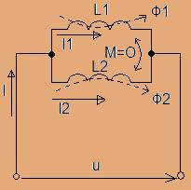

**L=L1+L2**

**Vysvetlite prvý Kirchhoffov zákon.**

Všetky prúdy do uzla vtekajúce sa rovnajú súčtu prúdov z uzla vyťekajúcich.

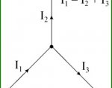

**Načrtnite zložitejší obvod a vysvetlite platnosť druhého Kirchhoffovho zákona.**

Súčet úbytkov napätí na rezistoroch + súčet el. napätí zdrojov sa rovná nule

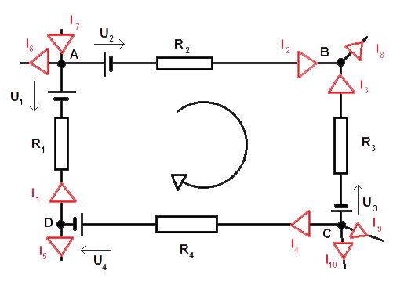

**Vysvetlite ako určujeme výsledné napätie jednosmerných zdrojov? Rozoberte jednotlivé možnosti a nakreslite možné riešenie.**

U = R.I  [V]

**Uveďte, ako sa správajú tvrdé a mäkké zdroje napätia pri zaťažení.**

Mäkký napäťový zdroj je taký, kde pri zmene výstupnej záťaže sa výrazne zmení aj hodnota výstupného napätia.

Tvrdý zdroj je taký, kde pri zmene výstupnej záťaže sa výstupné napätie zmení len nepatrne alebo vôbec.

**Vysvetlite pojmy: magnetizačná charakteristika, hysterézna slučka, permanentný magnetizmus.**

Magnetizačná charakteristika

Charakteristika materiálu v závislosti na magnetizujúcom poli zobrazená podobným spôsobom ako hysterézna slučka.

Hysterézna slučka

Závislosť magnetickej indukcie od intenzity magnetického poľa. Magnetické pole cykluje od nuly do plus maxima potom do mínus maxima a potom znovu do plus maxima.

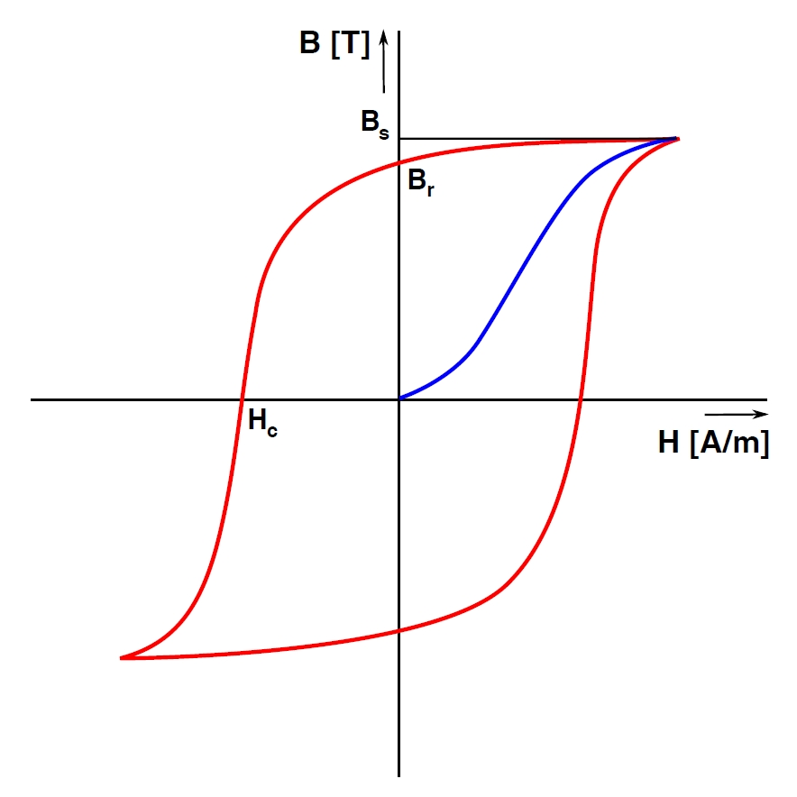

Permanentný magnetizmus

Je to vlastne magnetizmus ktorý pretrváva, dočasný magnetizmus predstavuje napríklad elektromagnet, ktorý je magnetický iba vtedy keď do neho privedieme elektrický prúd.

Vyskytuje sa v niektorých nerastoch.